Олимпиада по географии 9 класс
Задание 1. Закономерности распределения на Земле атмосферных осадков.
(10 баллов)
Задание 2. Установите соответствие: страна – город - река

№ | Страна | Город
 | США | Прага
 | Египет | Линц
 | Нигер | Житомир
 | Бразилия | Вашингтон
 | Германия | Кишинев
 | Чехия | Манаус
 | Австрия | Асуан
 | Китай | Дрезден
 | Украина | Харбин
 | Молдова | Бамако
(общая сумма 10 баллов, по 1 баллу за каждое соответствие)
Задание 3. Терминологический тест
1. Апартеид | а) раздельное проживание коренного и белого населения в колониях  б) форма управления экономикой страны  в) силовой захват власти в африканских странах
2. Грузооборот | а) перевозка грузов по железной дороге  б) движение грузов от производителя к потребителю  в) объем работы транспорта по перевозке грузов на расстояние
3. Каботаж | а) грузовместимость судна  б) морские перевозки между портами одной страны  в) постановка морских судов в док на ремонт
4. Картосхема | а) карта небольшого участка местности  б) карта, лишенная градусной сетки  в) карта отдельно взятой страны
5. Конфессия | а) общность людей какой-то страны  б) общность людей одного вероисповедания  в) люди одной национальности
6. Курорт | а) озерная территория  б) лесная территория  в) территория, имеющая природно-лечебные факторы и учреждения для лечения и отдыха
7. Мулаты | а) потомки от браков людей разных национальностей  б) потомки от браков людей разных стран  в) потомки от браков белых и негров
8. Рекреация | а) место, благоприятное для лечения и отдыха  б) участок луга или леса  в) приморский участок
9. Технополис | а) центр разработки и внедрения новых технологий в наукоемких отраслях  б) предприятие по производству электроники  в) система подготовки кадров на предприятии
10. Эмбарго | а) временное политическое соглашение  б) официальный запрет на ввоз- вывоз товаров какой-то стране  в) договор о проведении единой политической линии в отношении конкретной страны
(10 баллов)
Задание 4. Определите страну по описанию
… - это бывшая социалистическая страна с компактной территорией, расположенной в бассейне двух крупных рек, на берегах одной из которых расположена столица, город–миллионер; с севера страна омывается морем, на юге расположен крупный угольный бассейн.
… - это крупное по площади и населению быстроразвивающееся государство, где четверть населения проживает в столице – крупнейшем городе мира. Территория государства представляет одну из наиболее грандиозных вулканических областей Земли. Страна — колыбель древних цивилизаций.
… - эта азиатская страна расположена на территории крупной низменности и большая часть ее представлена безводной пустыней. На западе страна омывается крупнейшим в мире озером. Для обеспечения страны водой построен канал длиной более 1000 км. Крупный разработчик и экспортер природного газа, производитель ковров, хлопка, фруктов, арахиса.
… - это государство в Океании, член Британского Содружества, страна фьордов, гейзеров, развитого животноводства, уникальных растений, животных – насекомых, ящериц, птиц, одна из которых – древняя нелетающая – изображена на гербе страны.
… - это одна из наиболее экономически развитых стран мира. На юго-востоке и юго-западе ограничена горами. ¾ территории страны лежит ниже 500 м над уровнем моря. На юге находится крупнейший курортный район всей части света. Много рек, но мало озер. Развита атомная электроэнергетика. Известна своими самолетами, автомобилями, космической техникой, индустрией моды, изысканной кухней, архитектурными памятниками, литературой, революционными событиями и деятелями.
(общая сумма 10 баллов, по 2 балла за каждый правильный ответ)

Практический тур
(общее количество баллов – 20)
Задание 1. Немая карта
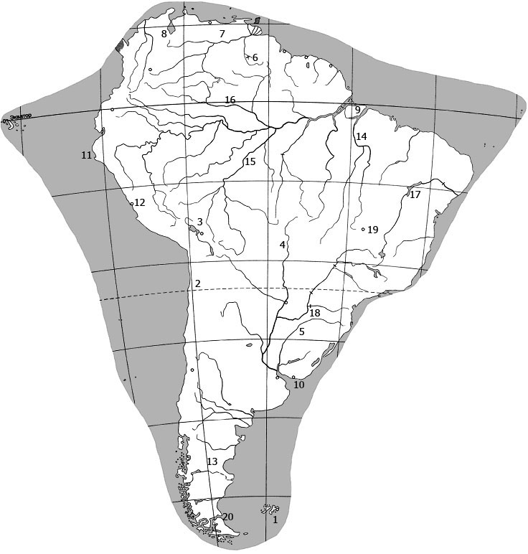
Назовите географические объекты, обозначенные цифрами:

1. Острова.
2. Пустыня.
3. Озеро.
4. Река.
5. Река.
6. Водопад.
7. Река.
8. Озеро.
9. Остров.
10. Залив.
11. Мыс.
12. Город.
13. Природная обл.
14. Река.
15. Река.
16. Река.
17. Водохранилище.
18. Водопад.
19. Город.
20. Пролив.

(10 баллов)
Задание 2. Решите задачу

1. Вспомните среднюю соленость Мирового океана. Назовите самое соленое море, вспомните его соленость. Сколько килограмм соли в среднем можно получить из 10 тонн океанической воды? Из воды самого соленого моря?
( 10 баллов)

Ответы
Теоретический тур 9 класс
(общее количество баллов – 40)
Задание 1. Закономерности распределения на Земле атмосферных осадков.
В ответах учитывать зависимость распределения атмосферных осадков:
- от областей высокого и низкого атмосферного давления;
- от особенностей циркуляции атмосферы (постоянные и сезонные ветры);
- от особенностей рельефа;
- от влияния теплых и холодных течений;
- от удаленности территорий от морей и океанов.
(10 баллов)
Задание 2. Установите соответствие: страна – город – река
1-4; 2-7; 3-10; 4-6; 5-8; 6-1; 7-2; 8-9; 9-3; 10-5
(общая сумма 10 баллов, по 1 баллу за каждое соответствие)
Задание 3. Терминологический тест
1-а, 2-в, 3-б, 4-б, 5-б, 6-в, 7-в, 8-а, 9-а, 10-б.
(10 баллов)
Задание 4. Определите страну по описанию
Польша
Мексика
Туркменистан
Новая Зеландия
Франция
(общая сумма 10 баллов, по 2 балла за каждый правильный ответ)
Ответы Практический тур 8, 9 класс
(общее количество баллов – 20)
Задание 1. Немая карта
1. Фолклендские.
2. Атакама.
3. Титикака.
4. Парагвай.
5. Уругвай.
6. Анхель.
7. Ориноко.
8. Маракайбо.
9. Маражо.
10. Ла-Плата.
11. Париньяс.
12. Лима.
13. Патагония.
14. Токантинс.
15. Мадейра.
16. Рио-Негру.
17. Собрадинью.
18. Игуасу.
19. Бразилиа.
20. Магелланов. (10 баллов)
Задание 2. Решите задачи
1. Средняя соленость Мирового океана - 35‰, т.е. 35 г. 35 х 10000 = 350000 г = 350 кг; соленость Красного моря - 42‰; 42 х 10000 = 420000 г = 420 кг
(10 баллов)

